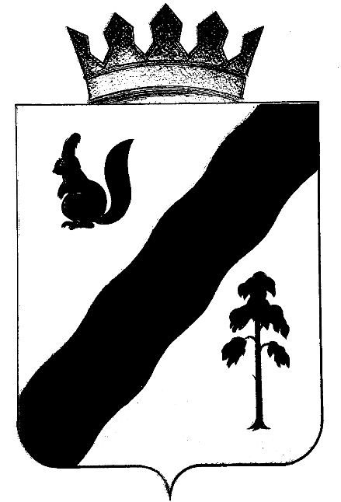
ПОСТАНОВЛЕНИЕ

АДМИНИСТРАЦИи Гайнского муниципального ОКРУГА
ПЕРМСКОГО КРАЯ

23.04.2021 |  | № | 328

О внесении изменений в постановление
от 17. 03. 2021 г. №190 «О предоставлении
уведомлений о цифровых финансовых
активах, цифровых правах, включающих
одновременно цифровые финансовые
активы и иные цифровые права,
утилитарных цифровых правах и
цифровой валюте (при их наличии)»

В целях приведения постановления в соответствие с требованиями действующего законодательства Российской Федерации,
администрация Гайнского муниципального округа ПОСТАНОВЛЯЕТ :

1.Внести в постановление от 17.03.2021 г. № 190 «О предоставлении уведомлений о цифровых финансовых активах, цифровых правах, включающих одновременно цифровые финансовые активы и иные цифровые права, утилитарных цифровых правах и цифровой валюте (при их наличии)» следующие изменения:

  - Пункт 2 изложить в следующей редакции:

«2.Настоящее постановление вступает в силу со дня официального опубликования».
1.2. Пункт 3 изложить в следующей редакции:
«3.Разместить настоящее постановление в информационно-телекоммуникационной сети Интернет на официальном сайте муниципального образования «Гайнский муниципальный округ»

2. Дополнить настоящее постановление пунктом 4 следующего содержания:
«4. Контроль за исполнением настоящего постановления оставляю за собой».

Глава муниципального округа - глава администрации
Гайнского муниципального округа Е. Г. Шалгинских

